京汉新城社区委员会学习记录
时间 | 2023年6月21日 | 地点 | 社区
主题 | 观看电视专题片《零容忍》第五集《永远在路上》
参加人员 | 社区党员及干部
主持人 | 李树程 | 记录人 | 苏哲
摘 要
2023年6月21日，京汉新城社区组织全体工作人员共同观看电视专题片《零容忍》第五集《永远在路上》。
习近平总书记强调，全面建成小康社会要靠实干，基本实现现代化要靠实干，实现中华民族伟大复兴要靠实干。但是现在有的同志开始“歇歇脚、喝喝茶”，甚至“吹吹牛、唱唱歌”，工作上得过且过，享乐主义、官僚主义、形式主义、奢靡之风有所抬头。党员干部应转变工作作风，强化担当作为，奋力推进高质量发展再上新台阶，让作风建设永远在路上。
作风建设要有“但愿苍生俱饱暖，不辞辛苦出山林”的情怀。“从来治国者，宁不忘渔樵。"我们党最大的优势就是密切联系群众，而最大的危险就是脱离群众。无论是“鞠躬尽瘁”的周总理，还是“人民樵夫”廖书记，他们无不是把责任扛在肩上，把人民装在心里，才能在历史的长河中熠熠生辉。多措并举抓好党的二十大精神和作风建设各项要求的落实，努力把作风建设的成效转化为激励广大干部新时代新担当新作为的动力，让作风建设一直在路上，在你我心里!

图一：大家认真学习中

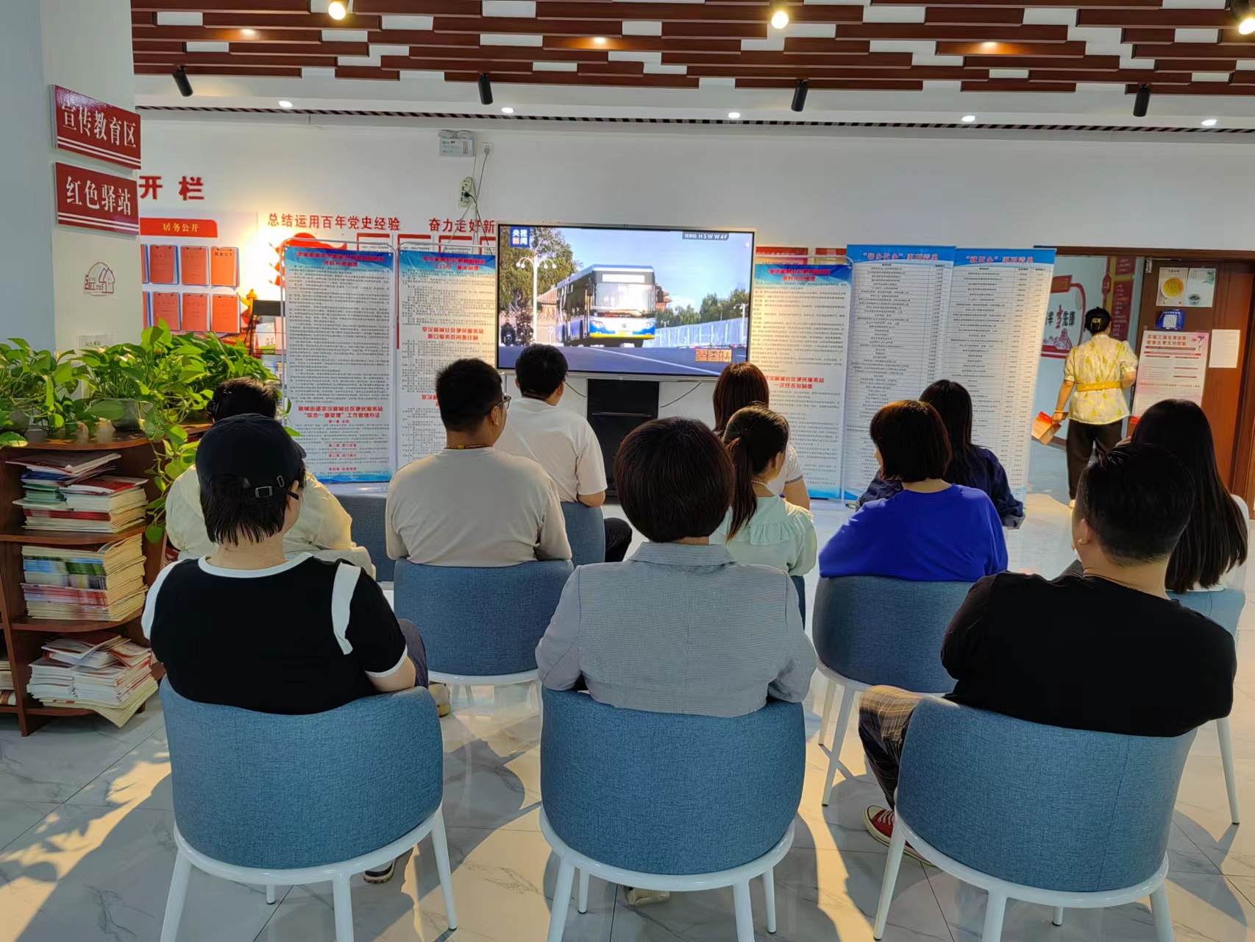

图二：大家认真学习中



